 | Резюме
+7701 949 79 65 | Мәліков Шынболат Серікбайұлы
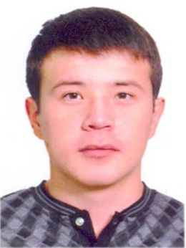 | Алматинская обл.Илийский район “Береке’’дача  malik.shynbolat@gmail.com  Холост.  1991.09.24.  Родился в Кызылординской обл.район Жанакорган.Поселок Шалкия
Цель
Получить опыт и возможность создать карьеру
Образование
КАЗ УМО и МЯ имени Абылай хана
Иностранный язык:два иностранных языка (педагогический)
2009-2013г.Бакалавр
Ср.шк. им. А.Суюнбая №143
1998-2009г.среднее образование
Опыт работы
Агент ТОО “Best Academy”обучение за рубежом и языковые курсы
2013 апрель – 2013 август
ИП Құсбек-переводчик в сфере образование
2013 август-2014 июль
Компьютерные навыки
MS WORD, Adobe Photoshop, video editor program

Знание языка
Казахский -родной
Русский- С1
Английский –С 1

